EYENIMAL CAT CAM

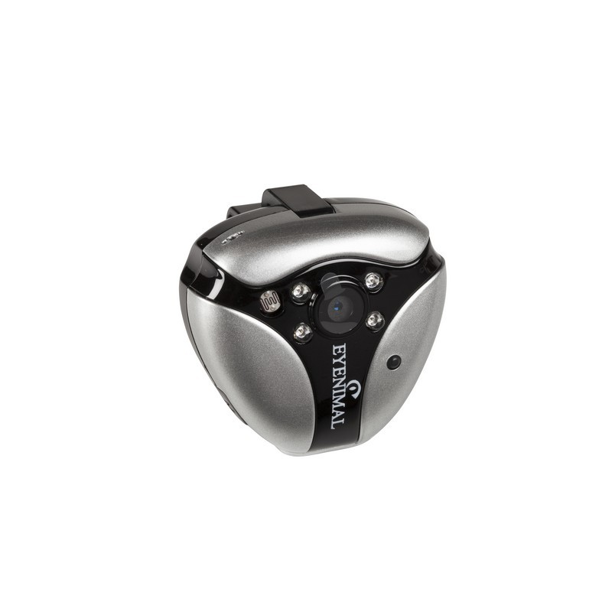

Uživatelský manuál CAT CAM CZ

NÁVOD K OBSLUZE CZ
Pečlivě si přečtěte tyto pokyny, než začnete kameru pro mazlíčky používat a návod uchovejte pro budoucí použití.

TECHNICKÉ PARAMETRY
Velikost produktu: 41x44x25 mm
Fyzická hmotnost (včetně podpěr): 32 g
USB: 2.0 (vysokorychlostní)
Zdroj elektrického napájení: zabudovaná 460mAh Li-polymerová baterie
Délka životnosti: až 150 minut
Elektrický adaptér: 5V DC/500mAh
Spotřeba elektrické energie: <0.7W
Vnitřní paměť: zabudovaná 4GB paměť
Vnější paměť: Class4 Mini SD Card (podporuje od 2GB až po 8GB)
Rozlišení: 736x480
Video formát: AVI
Rychlost nahrávání: 24 snímků/sekundu
Šířka záběru při infračerveném nahrávání: 2 m
Zorný úhel: 60 stupňů
Snímač obrazu: CMOS
Provozní teplota: -10°C +50 °C
Teplota pro uskladnění: -20°C +60 °C
Přehrávač: Quicktime, kmplayer. windows media player,Realplayer
Operační systém: Windows 2000, XP, Vista, 7 Mac OS 10.x

POPIS EYENIMAL KOČIČÍ VIDEOKAMERY
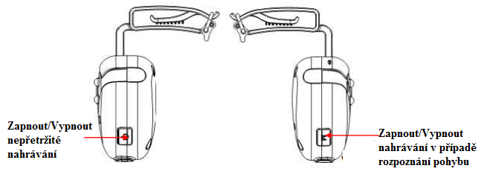

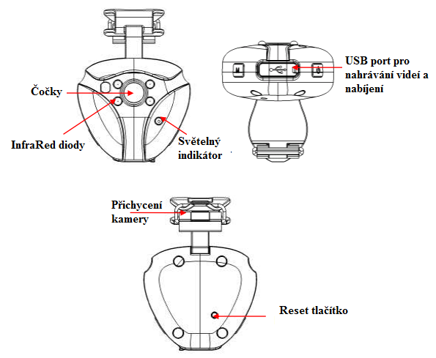

PRVNÍ POUŽITÍ KAMERY
Před prvním použitím kamery je nutné baterii plně nabít. (První napájení trvá zhruba 8 hodin).
NABÍJENÍ BATERIE:
! Pro nabití plné baterie musí být kamera vypnutá.
Následujte tyto instrukce:
Odstraňte kovový kryt na zadní části kamery
Vsuňte USB kabel do USB portu na spodní části kamery.
Poté vsuňte kabel do počítače.
Pokud se kamera nabíjí, dioda se rozsvítí červeně (napájení trvá cca 2,5 hod).
Jakmile je baterie plně nabitá, dioda zhasne.
Odpojte videokameru od kabelu.
Odpojte kabel od počítače.
Nasaďte kovový kryt zpět na zadní stranu kamery a zatlačte, aby byl kryt bezpečně upevněn.

NASAZENÍ KAMERY
Připínací klips byl speciálně navržen tak, aby seděl na většinu obojků od 1 do 3 cm širokých. Aby bylo možné připevnit kameru k obojku, protáhněte obojek skrze připínací klips a ujistěte se, že kamera pevně drží.
Obojek by měl správně sedět tak, že bude pohodlný, ale ne příliš volný.
Tzv. ,,Pravidlo palce" udává, že by se mezi obojek a krk zvířete měly vlézt dva prsty.
! Po nasazení obojku vašemu mazlíčkovi přizpůsobte úhel kamery tak, aby byla čočka kamery vodorovně se zemí.
- Neměly by být použity obojky z kovů či jiných tuhých materiálů
- Pamatujte, že je nezbytné pravidelně kontrolovat, jak obojek vašemu mazlíčkovi sedí, a také jej pravidelně přizpůsobovat během jeho růstu.
- Doporučujeme používat kameru jen za přítomnosti dospělé osoby.

NEPŘETRŽITÉ NAHRÁVÁNÍ
Pro zahájení nahrávání stiskněte a podržte on/off tlačítko po dobu 3 vteřin. Dioda se rozsvítí modře: nahrávání je spuštěno. K zastavení nahrávání či vypnutí kamery podržte tlačítko po dobu 3 vteřin.

● Nahrávání při rozpoznání pohybu
Tento mód uvede kameru do režimu spánku na dobu 3 hodin a může být použit k záznamu aktivit Vaší kočky v pohybu.
Pro výběr tohoto módu stiskněte tlačítko M po dobu 3 vteřin. Dioda se rozsvítí zeleně: nahrávání je spuštěno pouze tehdy, je-li kočka v pohybu. K zastavení nahrávání podržte tlačítko M po dobu 3 vteřin.

● Nahrávání je-li zvíře v klidu
Infračervené LED diody se automaticky rozsvítí v případě nízkého přísunu světla, nezávisle na zvoleném módu. Infračervené světlo může být ve tmě použito k vidění do vzdálenosti až dvou metrů.

NAHRÁVACÍ SEKCE
Videa jsou rozdělena do sekcí po 30 minutách.
! Po zaplnění paměti se kamera automaticky vypne. Aby bylo možné znovu začít nahrávání, musí být veškeré nebo některé nahrané sekce smazány.
! Pokud je nízký stav baterie, modrá dioda začne rychle blikat.
- Výdrž baterie při nepřetržitém nahrávání během dne: až 2:30.
- Výdrž baterie při nepřetržitém nahrávání během noci: cca 2 hod.
- Výdrž baterie při nahrávání ,,v pohybu" během dne: až 3:10.
- Výdrž baterie při nahrávání ,,v pohybu" s noční vizí: až 2:10.
Časové úseky výše uvedené jsou platné pouze v případě ideálních podmínek a mohou se lišit v závislosti na teplotě, světle a pohybu.

JAK SHLÉDNOUT/SMAZAT/STÁHNOUT VIDEO
Připojte vypnutou kameru k počítači pomocí příslušného kabelu. Váš počítač by měl kameru automaticky rozpoznat. Poté můžete shlédnout/smazat nebo přesunout nahrávku pomocí Vámi zvoleného přehrávače médií.
DŮLEŽITÉ: V některých případech počítač kameru ihned nevidí. V takovém případě odpojte USB kabel od počítače a znovu jej připojte.

● ZMĚNA DATA A ČASU VIDEÍ
Následují instrukce k přenastavení data a času videí:
1. Připojte kameru k počítači nebo laptopu, poté naleznete nově přidaný “Disk(X)” symbol ve složce ,,Můj počítač".
2. Otevřete složku “Disk(X)”, poté vytvořte nový dokument kliknutím pravého tlačítka myši
: Nový>Textový soubor (Text file). Důležité je, aby byl nový dokument vytvořen ve slozče ,,Disk (X)" a ne ve složce ,,Video”.
3. Přejmenujte novym dokument na ,,dané datum" (,,setdate”).
4. Otevřete nový textový dokument, vložte správný čas odpovídajícího časového pásma v následujícím formátu: Například: 12:09:01, 03, Leden, 2012 musí být nastaven takto: 20120103120901
5. Nyní uložte textový dokument a odpojte USB kabel. Poté nahrajte nové video a znovu připojte kameru k počítači nebo laptopu.
Zkontrolujte, zda-li je na videu zobrazen správný čas, pokud ne, zkuste, prosím, čas nastavit znovu.

!! Právo na ochranu osobnosti
Je přísně zakázáno, bez předchozího písemného souhlasu, zveřejňovat online jakýkoliv záznam osob, které se objevuje a mohou být rozpoznány na videu. Osoba zodpovědná za zveřejnění videa/snímku nese plnou zodpovědnost za případné stížnosti s tím spojené.

BEZPEČNOSTNÍ VAROVÁNÍ
- Kamera je odolná pouze vůči dešti, ne vodě. Jakékoliv poškození způsobené ponořením kamery není kryté zárukou.
- Kameru neotvírejte ani nedemontujte. Takové konání zneplatní záruku.
- Kameru nevyhazujte s běžným odpadem v domácnosti (viz. Likvidace nebo recyklace zařízení na konci životnosti)
- Uchovejte kameru mimo dosah dětí. Doporučujeme, aby děti používaly kameru pouze pod dohledem dospělé osoby.
- Doporučujeme nepoužívat kameru při teplotách pod 0°C. Při nízkých teplotách životnost baterie mírně klesá.

ŘEŠENÍ POTÍŽÍ
V případě, že vaše kamera přestane fungovat nebo na ní naleznete nějaký problém, přečtěte si nejprve návod k obsluze. Poté zkontrolujte baterii a ujistěte se, že zařízení používáte správným způsobem. Ujistěte se, že paměť kamery není plná.
V případě potíží restartujte kameru stisknutím a přidržením tlačítka ,,Reset" po dobu pěti vteřin (viz. Diagramy & Popis).
Také můžete dle následujících instrukcí paměť vaší kamery zcela přeformátovat:
Připojte kameru k počítači. Otevřete ,,pracovní stanici" ("workstation") nebo ,,počítačové" ("computer") menu, klikněte pravým tlačítkem na ikonu ,,mobilní disk (X)" a vyberte ,,formát" ("format"). Pro přeformátování kamery zatrhněte box pro ,,rychlé formátování" ("quick formatting").
Pokud problém nadále přetrvává, kontaktujte Vašeho distributora nebo navštivte zákaznický servis na www.eyenimal.com.
V závislosti na rozsahu vady máte nárok na vrácení produktu a jeho následný servis či opravu.

ZÁRUKA
EYENIMAL ručí za jakost zboží po dobu následujících 12 měsíců od dne nákupu. Veškeré náklady na poštovné a balné musí hrazeny výhradně kupujícím.
PODMÍNKY PRO POSKYTNUTÍ ZÁRUKY
- Záruka je poskytnuta pouze s platným dokladem o platbě (tj. daňový či přijmový doklad). Záruka se vztahuje výhradně na původního plátce.
2. Záruka se nevztahuje na následující:
- výměna baterie
- přímé či nepřímé poškození, které se vyskytnulo během zasílání produktu zpět k dodavateli nebo k EYENIMAL,
- poškození produktu způsobené:
- nedbalým nebo nesprávným užíváním (vč. pokousání, zlomení, prasknutí),
- chybným užitím v nesouladu s návodem k obsluze
- opravami nekvalifikovanou osobou
- krádež či odcizení.

3. Zákazník nemá nárok na náhradu od EYENIMAL v případě nesprávného užívání či selhání produktu.
4. EYENIMAL si vyhrazuje nárok na změnu vlastností produktu z důvodu jeho technického zlepšení nebo splnění nových regulačních předpisů.
5. Informace obsažená v tomto návodu může být pozměněna bez předchozího upozornění.
6. Fotografie a schémata nejsou součástí smlouvy.

FCC prohlášení o shodě FCC pravidla – ČÁST 15
NUM’AXES prohlašuje, že zařízení zmíněné níže:
EYENIMAL Dog Videocam je v souladu se všemi předpisy Části 15 pravidel FCC. Toto zařízení je v souladu s Částí 15 FCC. Jeho používání musí být v souladu s následujícími podmínkami:
(1) zařízení nesmí způsobovat žádné škodlivé interference a,
(2) zařízení musí být schopné přijmout jakékoliv interference včetně těch, které mohou mít nežádoucí účinky.

Servisní středisko a distribuce
Elektro-obojky.cz, Sedmidomky 459/8
101 00 Praha
+420 216 216 106
info@elektro-obojky.cz

